Приложение

к постановлению

администрации

города Мурманска

от ________ № _____

Типовые эскизные проекты нестационарных торговых объектов для размещения

на территории муниципального образования город Мурманск

Внешний вид | Описание

Торговый павильон
Вариант 1 (визуализация)  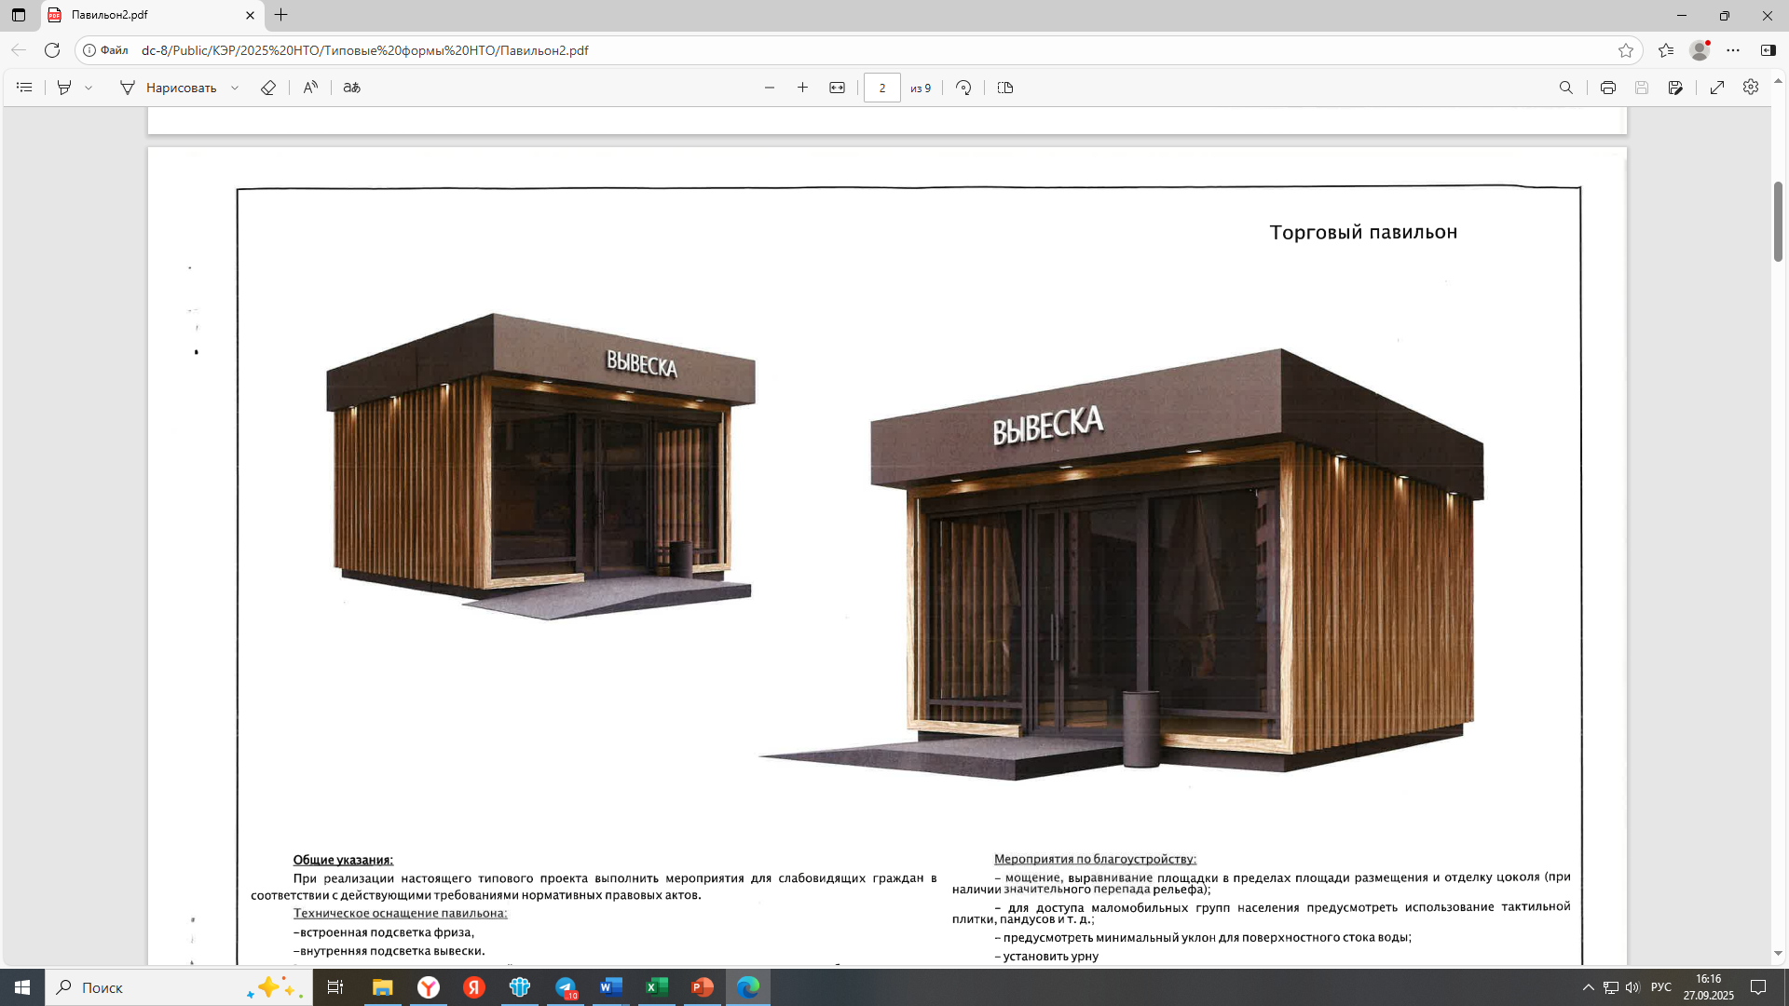 | Каркас – металлические конструкции из профильных труб различных сечений.  Высота – 3,5 м.  Ширина – 5,0 м.  Длина – 3,0 м.  Стены – сэндвич-панели с утеплителем.  Пол – сэндвич-панели с утеплителем.  Кровля – односкатная, потолок – кровельные сэндвич-панели.  Остекление – рамы из алюминиевого профиля, стеклопакеты (одно- или двухкамерный) темно-коричневого цвета RAL – 8017.  Дверь с фасадной части – остекленная (стеклопакет одно- или двухкамерный) темно-коричневого цвета RAL – 8017.  Дверь (служебный вход) – металлическая коричневого цвета  RAL - 8017, устанавливается на любой стороне торгового павильона, кроме торгового фронта.  Рольставни на окна/дверь – электрические или механические темно-коричневого цвета RAL – 8017.  Козырек (фриз) – алюминиевая композитная панель коричневого цвета RAL – 8024.  Наружная декоративная отделка (глухие стены) – алюминиевые композитные панели коричневого цвета RAL – 8017 и деревянные бруски натурального цвета
Торговый павильон
Вариант 2 (визуализация)  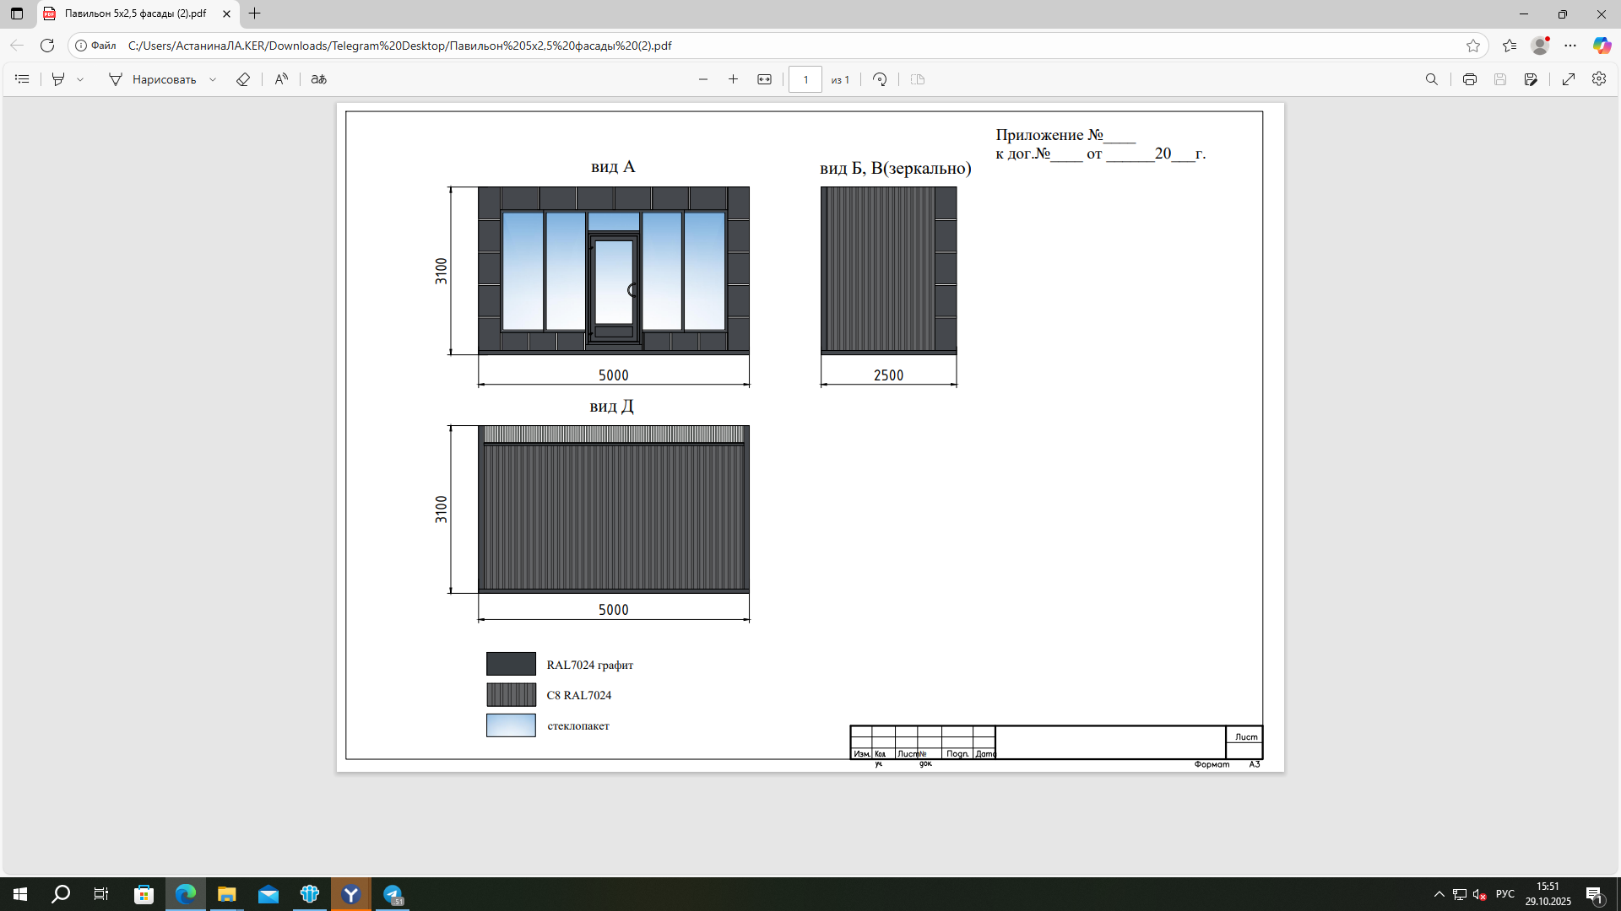 | Каркас – металлические профильные трубы.  Высота – 3,5 м.  Ширина – 6,0 м.  Длина – 3,1 м.  Стены – сэндвич-панели с утеплителем.  Пол – сэндвич-панели с утеплителем.  Кровля – односкатная, потолок – кровельные сэндвич-панели.  Остекление – рамы из алюминиевого профиля, стеклопакеты (одно- или двухкамерный) темно-серого цвета RAL – 7021.  Дверь с фасадной части – остекленная (стеклопакет одно- или двухкамерный) темно-серого цвета RAL – 7021.  Дверь (служебный вход) – металлическая серого цвета RAL - 7022, устанавливается на любой стороне торгового павильона, кроме торгового фронта.  Рольставни на окна/дверь – электрические или механические темно-серого цвета RAL – 7021.  Козырек (фриз) – фасадные кассеты серого цвета RAL – 7031.  Наружная декоративная отделка – фасадные кассеты серого  цвета RAL – 7031.  Наружная декоративная отделка (глухие стены) – металлические панели (за исключением металлопрофиля) серого цвета RAL - 7031
Торговый павильон
Вариант 3 (визуализация)  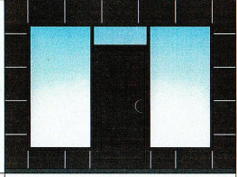  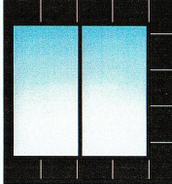 | Каркас – металлические профильные трубы.  Высота – 3,0 м.  Ширина – 2,8 м.  Длина – 4,1 м.  Стены – сэндвич-панели с утеплителем.  Пол – сэндвич-панели с утеплителем.  Кровля – односкатная, потолок – кровельные сэндвич-панели.  Остекление – рамы из алюминиевого профиля, стеклопакет (одно- или двухкамерный) темно-коричневого цвета RAL – 8017, с фасада и торца.  Дверь с фасадной части – остекленная (стеклопакет одно- или двухкамерный) темно-коричневого цвета RAL – 8017.  Рольставни на окна/дверь – электрические или механические темно-коричневого цвета RAL – 8017.  Козырек (фриз) – кассеты из алюкобонда темно-коричневого цвета  RAL – 8017.  Наружная декоративная отделка с фасада и торца – кассеты из алюкобонда коричневого цвета RAL – 8024.  Наружная декоративная отделка задней стены – металлические панели (за исключением металлопрофиля) коричневого цвета RAL – 8024.
Торговый павильон
Вариант 4 (визуализация)  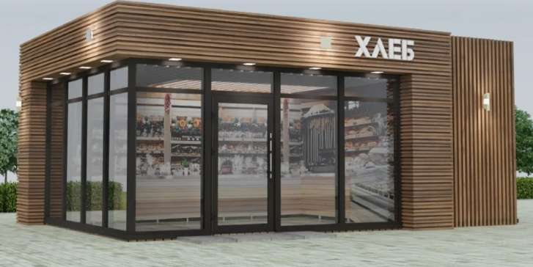 | Каркас – металлические профильные трубы.  Высота – 3,5 м.  Ширина – 3,5 м.  Длина – 5,0 м.  Стены – сэндвич-панели с утеплителем.  Пол – сэндвич-панели с утеплителем.  Кровля – односкатная, потолок – кровельные сэндвич-панели.  Остекление – рамы из алюминиевого профиля, стеклопакеты (одно- или двухкамерный) темно-коричневого цвета RAL – 8017.  Дверь с фасадной части – остекленная (стеклопакет одно- или двухкамерный) темно-коричневого цвета RAL – 8017.  Дверь (служебный вход) – металлическая коричневого цвета  RAL – 8024, устанавливается на любой стороне торгового павильона, кроме торгового фронта.  Рольставни на окна/дверь – электрические или механические темно-коричневого цвета RAL – 8017.  Козырек (фриз) – деревянные бруски коричневого цвета RAL – 8024.  Наружная декоративная отделка – деревянные бруски коричневого цвета RAL – 8024 и алюминиевые композитные панели коричневого цвета RAL – 8017

Киоск
Вариант 1 (визуализация)  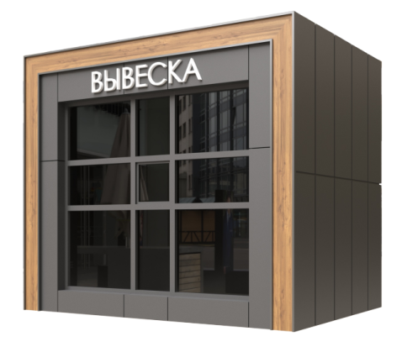 | Каркас – металлические профильные трубы.  Высота – 3,5 м.  Ширина – 3,0 м.  Длина – 4,0 м.  Стены – сэндвич-панели с утеплителем.  Пол – сэндвич-панели с утеплителем.  Кровля – односкатная, потолок – кровельные сэндвич-панели.  Остекление – рамы из алюминиевого профиля, стеклопакеты (одно- или двухкамерный) темно-коричневого цвета RAL – 8017.  Дверь – металлическая коричневого цвета RAL – 8024.  Рольставни на окна – электрические или механические темно-коричневого цвета RAL – 8017.  Наружная декоративная отделка – фасадные алюминиевые кассеты или металлические панели (за исключением металлопрофиля) коричневого цвета RAL – 8024 с деревянными элементами RAL – 8023
Вариант 2 (визуализация)  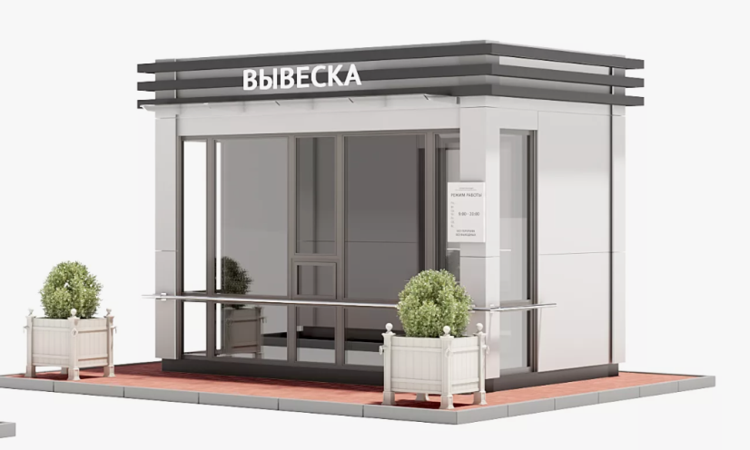 | Каркас – металлические профильные трубы.  Высота – 3,5 м.  Ширина – 3,0 м.  Длина – 3,0 м.  Стены – сэндвич-панели с утеплителем.  Пол – сэндвич-панели с утеплителем.  Кровля – односкатная, потолок – кровельные сэндвич-панели.  Остекление – рамы из алюминиевого профиля, стеклопакеты (одно- или двухкамерный) темно-серого цвета RAL – 7026.  Дверь – металлическая серого цвета RAL – 7047.  Рольставни на окна – электрические или механические темно-серого цвета RAL – 7026.  Козырек (фриз) – деревянные бруски темно-серого цвета RAL – 7001.  Наружная декоративная отделка – металлические композитные панели светло-серого цвета RAL – 7047

